HOẠT ĐỘNG CHUẨN BỊ CHO LỄ TỔNG KẾT NĂM HỌC 2020 - 2021
CỦA TRƯỜNG THCS AN PHÚ

Với tình hình diễn biến phức tạp của dịch bệnh Covid -19, Ủy ban nhân dân TP. Hồ Chí Minh, Ủy ban nhân dân TP.Thủ Đức, Sở Giáo dục và Đào tạo TP. Hồ Chí Minh, Phòng Giáo dục và Đào tạo TP. Thủ Đức ban hành tạm ngưng tất cả các hoạt động tập trung quá số người theo quy định giãn cách và các biện pháp phòng chống dịch bệnh Covid-19, BGH các trường học trên địa bàn Thành phố chỉ đạo cho toàn thể cán bộ giáo viên công nhân viên nhà trường thực hiện nghiêm các chỉ thị, Nghị quyết cấp trên.
Ngoài việc thực hiện nghiêm các chỉ thị Phòng chống dịch, nhà trường cũng đang rà soát lại các hoạt động cuối năm, trong đó có khâu chuẩn bị phần thưởng, giấy khen, in phiếu điểm cho học sinh… Để kịp thời trao những phần thưởng cho những học sinh giỏi cuối năm học. Cô Nguyễn Thị Hòe, tổ trưởng tổ văn phòng đã huy động toàn thể nhân viên tổ văn phòng, các đồng chí Đoàn viên thanh niên tích cực tham gia gói phần thưởng với số lượng 547 phần cho HS trường đạt HS giỏi năm học 2020 – 2021.
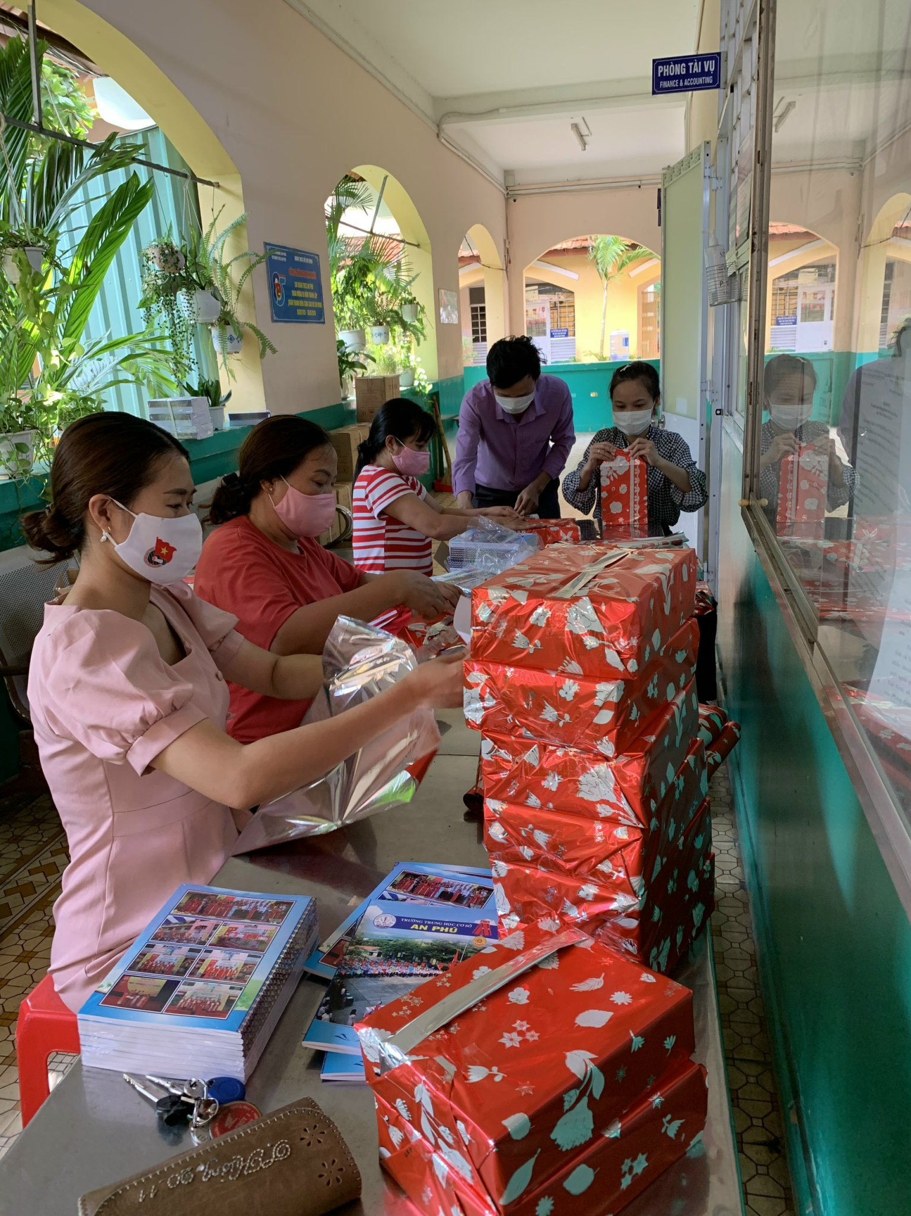
Hình ảnh quý thầy cô đang say sưa gói những phần thưởng cho HS
Dự kiến nếu tình hình dịch bệnh được khống chế, nhà trường sẽ tổ chức lễ tổng kết và làm lễ tri ân trưởng thành cho học sinh lớp 9 năm học 2020 – 2021 vào ngày 28/05 tới. Với mong muốn những phần quà, tờ giấy khen… phần nào động viên các em đã cố gắng và nỗ lực trong một năm học và sẽ vui vẻ quyết tâm dành nhiều thành tích, thành công cho năm học tiếp theo.
TP. Thủ Đức ngày 22/05/2021
Thanh Dung
Một số hình ảnh cho công tác khen thưởng cuối năm
